附件一 申請學校基本資料
學校名稱：桃園縣仁和國小
類別 | 班級數 | 英語圖書（含有聲書）藏書數(冊) | 語言教室（或英語專科教室、英語情境教室）間 | 英語雙語環境是否已建置完畢？
█一般  □偏遠 | 16 | 259 | █ 有，本校具有下列  語言教室 間  英語專科教室 1 間  英語情境教室 間  █ 無，但本校已有綜合 領域專科教室1 間，固定配合學生英語文學習之用。 | █已完成學校門牌、銜牌標示雙語化  █已完成各辦公場所標示牌及班級牌雙語化  █已完成公共服務場所(如：廁所、圖書館室、專科學校…等)標示及符碼牌雙語化  █已完成員(志)工職名牌及臨時識別証雙語化  █已完成安全警告標示及符碼牌雙語化  █已完成校園平面配置圖雙語化  □未依規定執行，  原因：
備註：1. 英語圖書（含有聲書）藏書，係指學校圖書館之館藏圖書。
2. 請覈實填寫上表各項資料，以為審核之依據。
附件二
教育部補助桃園縣100年度充實英語教學設備申請表
項目名稱 | 充實英語教學設備申請案
實施內容 | - 需求原因  本校為新設校英語教室內無一般語言教室教室，教師教學較為吃力。因本專科教室空間較一般教室大，無喇叭擴大機等設備，學生學習效果大打折扣。  本校除有一間英語專科教室之外另外使用綜合教師進行英語課之教學，綜合教室內的問題語英語教室相同，需要語言教室設備。加強學生學習。  - 需求內容  擬申請  1.語言教室設備（擴大機，無線麥克風，喇叭）兩組  2.英語大書繪本十本  三、設置位置（需求地點現場照片或說明）  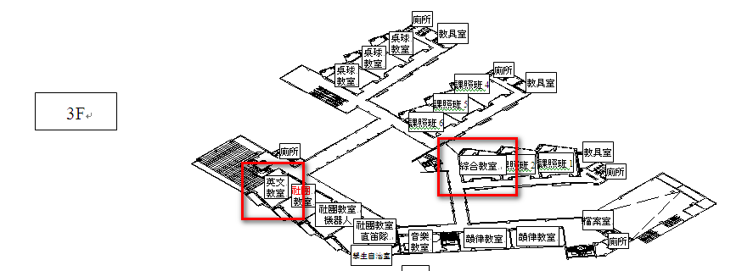  1.本校英語教室。  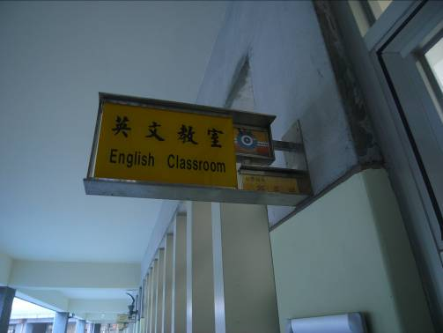  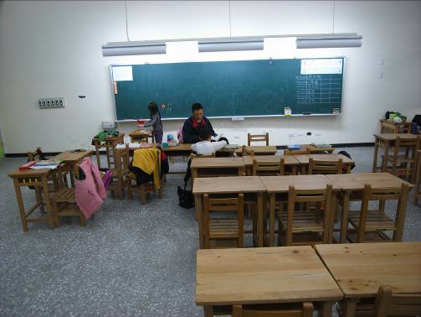  2.本校綜合教室。  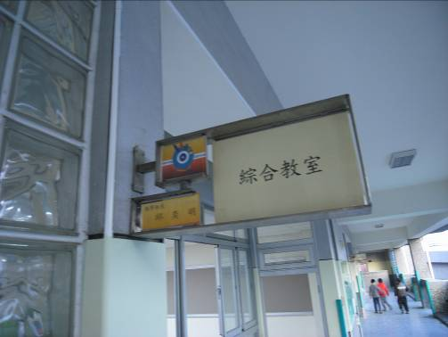  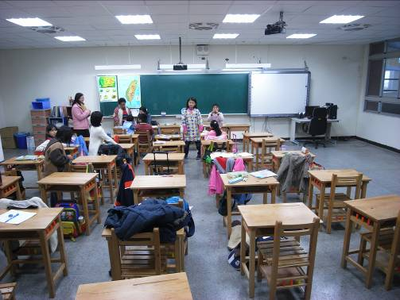
融入教學  計畫說明 | - 語言教室設備：方便老師朗讀示範英語例句。  - 英語繪本：添購英語繪本利用繪本加深加廣英語學習，補充課本教材不足之處。並且提升學生學習英語之興趣。
預期成果與效益 | - 增置英語教室及綜合教室此兩間教室之設備，提升學生學習聽說能力之環境加強學生學習效果。  - 添購學校英語大書繪本，方便老師進行繪本教學。並利用書籍營造英語學習環境，培養學生閱讀的興趣。

經費概算表
項次 | 項 目  （每組單價應超過新臺幣1萬元，以「資本門」經費採購之設備） | 單 價 | 數 量 | 金 額 | 規格、型號
1 | 語言教室用多功能組合音響設備 | 10800 | 2 | 21600 | POKKA 40W
 | 以下空白
 | 小 計 |  |  | 21600 | 不足款學校自籌
項次 | 項 目  （其他設備、圖書等未達新台幣1萬元之「經常門」經費採購物品名稱） | 單 價 | 數 量 | 金 額 | 規格、型號或出版社
1 | Bugs大書 | 999 | 1 | 999 | BB002/RZA62290
2 | Clap Your Hands大書 | 999 | 1 | 999 | BB003/RZA57587
3 | Good Night, Gorilla大書 | 999 | 1 | 999 | BB006/0590972693
4 | Madeline大書 | 999 | 1 | 999 | BB008/RZA64655
5 | Carrot Seed大書 | 999 | 1 | 999 | BB011/RZA65227
6 | Grouvhy Ladybug大書 | 999 | 1 | 999 | BB013/RZA62283
7 | Snowy Day大書 | 999 | 1 | 999 | BB015/RZA65239
8 | Very Hungry Caterpillar大書 | 999 | 1 | 999 | BB016/RZA65240
9 | bug bug bug | 152 | 1 | 152 | J00050
10 | Is Your Mama A Lama(大書) | 999 | 1 | 999 | J00010
11 | Brown bear brown bear what do you see(大書) | 999 | 1 | 999 | J00015
 | 以下空白
 | 小 計 |  |  | 10142 | 不足款學校自籌
 | 合 計 |  |  | 31742 | 不足款學校自籌
承辦人： 主任： 主計： 校長：

附件三
教育部補助桃園縣100年度充實英語教學設備成果報告表
學 校
項目名稱
實施內容
實施金額
實施地點現場照片與成效說明
（或新購置之英語圖書、教材、教具、教學設備照片）

承辦人： 主任： 主計： 校長：

附件四
教育部補助桃園縣100年度充實英語教學設備清單
學校名稱：
單位：新台幣元
項次 | 財產名稱 | 財產編號 | 數量 | 單價 | 總價 | 登帳日期(年/月日) | 備 註
 | 合 計
※圖書請以圖書乙批方式登入財產，並請於圖書管理系統每本書後附註財產編號。

承辦人： 主任： 主計： 校長：

